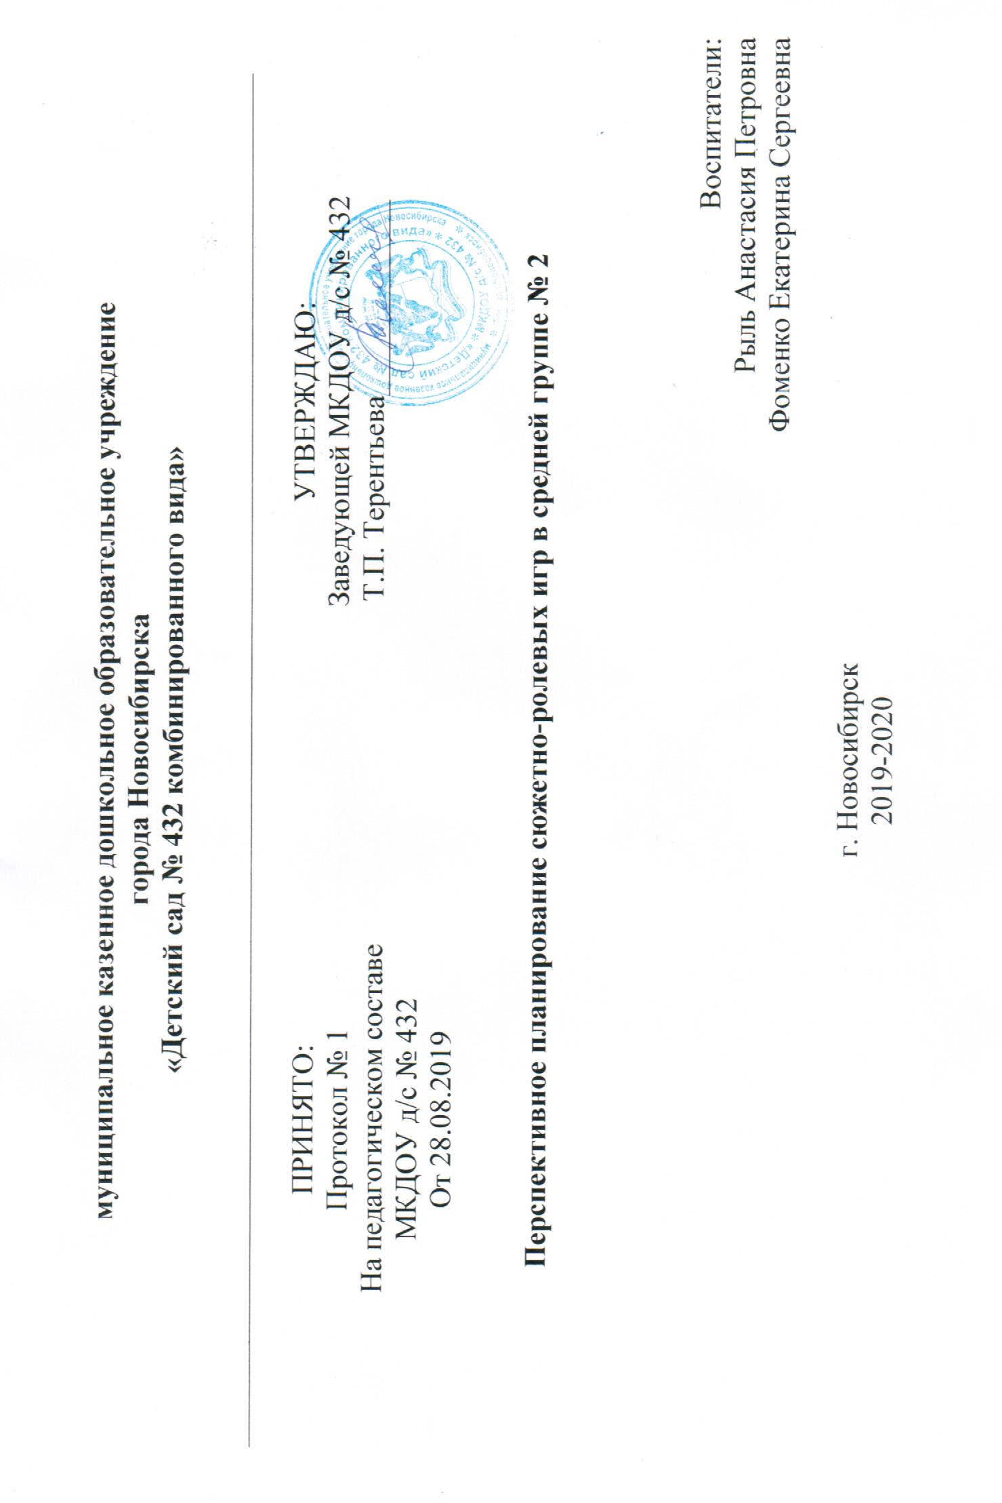
Месяц | Неделя | Название игры | Задачи | Приемы руководства
Сентябрь | 1 | Адаптационный период. Составление плана мероприятий на учебный год. Написание перспективного плана проектной деятельности. Создание и пополнение предметно-развивающей среды.
 | 2
 | 3 | «Семья»  Мама - дочка.  Мама - папа - забота о семье, готовит еду; кормит папу и дочку; ведёт дочку в поликлинику. | Развивать умение определять тему, сюжет, распределять роли, включаться в разные ролевые диалоги.  Формировать умение отражать в сюжетно-ролевой игре разнообразные бытовые сюжеты.  Воспитывать доброжелательные отношения между детьми. | Распределение ролей, общение.
 | 4 | «Магазин»  Продавец - покупатель - кассир. | Формировать умение детей словесно обозначать тему игры, свою роль, роль других детей, выполняемые игровые действия.  Развивать умение использовать ролевую речь, устанавливать ролевые отношения, вести ролевой диалог.  Воспитывать доброжелательные взаимоотношения между детьми. | Распределение ролей, смена ролей в процессе игры, основная роль поручается ребёнку.
Октябрь | 1 | «Семья»  Мама - дочка; Мама - другая мама с дочкой; Мама - врач | Формировать умение устанавливать ролевые отношения.  Развивать умение меняться ролями, вступать в ролевой диалог в соответствии с принятой ролью, действовать в реальной и воображаемой игровой ситуации.  Воспитывать дружеские взаимоотношения между детьми в игре. | Распределение ролей, введение второй основной роли - ещё мама с ребёнком у врача (общение).
 | 2 | «Пароход»  Капитан - пассажиры;  Пассажиры - пассажиры.  Путешествие по реке. | Формировать умение включаться в разные ролевые диалоги, изменять содержание диалога в зависимости от смены ролей. Развивать умение меняться ролями с воспитателем, действовать в соответствии с новой игровой позиции (диалоги в разных ролях).  Воспитывать умение выполнять правила культурного поведения и общения в игре. | Распределение ролей, смена дополнительных ролей (воспитатель - пассажир, капитан).
 | 3 | «Магазин»  Продавец - покупатель; Продавец - директор магазина. | Формировать умение словесно обозначать тему игры, свою роль и роли детей, выполняемые игровые действия.  Развивать умение использовать предметы-заместители, вести ролевой диалог, вступать в ролевое взаимодействие. Воспитывать умение выполнять правила культурного поведения и общения. | Распределение ролей, активизация ролевого диалога.
 | 4 | «Автобус» Шофёр -пассажир; Пассажир-кондуктор. | Развивать навык меняться ролями с воспитателем, действовать в соответствии с новой игровой позиции.  Формировать умение создавать игровую обстановку, используя реальные предметы(стульчики, крупный строительный материал).  Воспитывать умение выполнять правила культурного поведения и общения. | Распределение ролей, общение (основная роль - ребёнок, дополнительная - воспитатель, смена ролей во время игры).
Ноябрь | 1 | «Семья»  Мама - папа - дочка - сын.  День рождения. | Формировать умение отражать в игре разнообразные бытовые сюжеты, определять тему, сюжет игры.  Развивать умение включаться в ролевые диалоги, изменять содержание диалога в зависимости от смены ролей.  Воспитывать умение договариваться друг с другом в игре. | Распределение ролей, общение.
 | 2 | «Магазин»  Продавец - покупатель, помощник продавца; Шофёр (привёз игрушки). | Познакомить детей с разнообразными игровыми действиями, отражающими труд людей.  Развивать умение вступать в ролевое взаимодействие со сверстниками (строить ролевой диалог), изменять содержание диалога в зависимости от смены роли.  Воспитывать умение выполнять правила культурного поведения и общения в игре. | Смена ролей во время игры, активизация ролевого диалога.
 | 3 | «Больница - поликлиника – аптека»  Врач - больной. | Формировать умение создавать игровую обстановку, используя реальные предметы и их заместители.  Развивать умение вступать в ролевое взаимодействие со сверстниками (строить ролевой диалог, умение договариваться друг с другом в игре).  Воспитывать дружеские взаимоотношения между детьми. | Распределение ролей, общение.
 | 4 | «Пароход»  Капитан-пассажиры-матросы. | Формировать навык называть игру, выполняемую роль в игре. Развивать умение использовать ролевую речь, изменять содержание диалога в зависимости от смены роли. Воспитывать умение создавать игровую обстановку. | Смена дополнительных ролей, введение еще одной основной роли- капитана другого парохода, распределение ролей, взаимопомощь.
Декабрь | 1 | «Парикмахерская»  Парикмахер - клиент. | Формировать навык отражать в игре разнообразные трудовые действия людей. Развивать умение определять тему, сюжет, распределять роли, игровые действия согласовывать с принятой ролью. Воспитывать умение вступать в ролевое взаимодействие, выполнять правила культуры общения и поведения. | Распределение ролей, общение, смена ролей, активизация ролевого диалога.
 | 2 | «Семья»  Мама-папа-дочка-бабушка.  Празднование Нового года. | Продолжать формировать умение использовать разнообразные игровые действия, отражающие бытовые сюжеты.  Развивать умение включаться в разнообразные ролевые диалоги, изменять содержание диалога, в зависимости от смены ролей, использовать предметы-заместители.  Воспитывать дружеские взаимоотношения в игре между детьми. | Распределение ролей, введение дополнительных ролей (общение); смена ролей в процессе игры.
 | 3 | «Парикмахерская»  Парикмахер - клиенты; Клиенты-клиенты. | Развивать умение отражать в игре разнообразные трудовые действия людей. Развивать умение вступать в ролевое взаимодействие - строить ролевой диалог. Воспитывать умение выполнять правила культурного поведения и общения в игре. | Активизация ролевого диалога, вежливое общение.
 | 4 | «Столовая»  Повар - посетители, официанты;  Посетители - посетители. | Формировать умение отражать в игре трудовые действия людей.  Развивать умение вступать в ролевое взаимодействие, согласовывать игровые действия с принятой ролью, использовать предметы-заместители. Воспитывать умение стремиться к согласованным действиям и желаниям других детей. | Распределение ролей, смена дополнительных ролей во время игры (посетитель - официанты, общение).
Январь | 1 | «Кукольный театр»  Артисты - зрители;  Артисты - артисты. | Формировать умение детей разыгрывать знакомые сюжеты из сказок с игрушками. Развивать умение детей выразительно передавать особенности голоса, эмоциональные состояния персонажей.  Воспитывать самостоятельность и творчество детей в игре. | Распределение ролей, создание хорошего настроения, смена ролей.
 | 2 | «Ветеринарная больница»  Врач - медсестра - другой врач. Больница для зверей. | Продолжать формировать навык определять тему, сюжет,  распределять роли.  Развивать умение игровые действия согласовывать с принятой ролью, создавать игровую обстановку, использовать различные предметы - заместители.  Воспитывать доброе и заботливое отношение к животным. | Распределение ролей, общение, забота о зверях, смена ролей во время игры.
 | 3 | «Магазин»  Продавец - покупатель, помощник продавца;  Шофёр привёз продукты, покупатель - кассир. | Продолжать развивать навык отражать в игре трудовые действия людей.  Развивать умение строить ролевой диалог, изменять содержание диалога в зависимости от смены ролей, действовать в соответствии с новой игровой позиции.  Воспитывать умение выполнять правила культурного поведения и общения во время игры. | Распределение ролей, смена ролей в ходе игры, основная роль - воспитателя, дополнительные роли - дети.
Февраль | 1 | «Поликлиника, аптека, больница»  Врач-пациент-медсестра; Пациент-аптекарь;  Пациент-пациент | Формировать навык распределять роли, игровые действия согласовывать с принятой ролью.  Развивать умение использовать предметы-заместители, а также осуществлять воображаемые действия и принимать воображаемые игровые действия других играющих, разворачивать ролевые взаимодействия.  Воспитывать умение договариваться друг с другом в игре. | Смена дополнительных ролей во время игры, распределение ролей, общение.
 | 2 | «Автобус»  Шофёр – пассажир; Пассажир - кондуктор. | Развивать умение строить ролевой диалог, использовать ролевую речь, творчество в игре, используя реальные предметы для создания игровой обстановки, называть игру, словесно обозначать выполняемую роль и роли других детей, игровые действия согласовывать с принятой ролью. Воспитывать доброжелательные отношения. | Распределение ролей, общение (основная роль - ребёнок, дополнительная - воспитатель); смена ролей во время игры.
 | 3 | «3оопарк»  Посетители - рабочие зоопарка (кормление зверей). | Формировать навык детей в совместной игре с воспитателем определять сюжет игры, игровые действия, распределять роли.  Развивать умение вступать в ролевой диалог в соответствии с принятой ролью, создавать игровую обстановку. Воспитывать доброе, заботливое отношение к животным. | Распределение ролей, ролевое взаимодействие.
Март | 1 | «Магазин»  Директор магазина - продавцы разных отделов - покупатели;  Покупатели – кассир. | Обогащать содержание детской игры разнообразными игровыми действиями для развития сюжета и содержания игры. Развивать умение использовать ролевую речь, устанавливать ролевые отношения. Воспитывать умение выполнять правила культурного поведения и общения. | Смена ролей во время игры. Основная роль -воспитатель.
 | 2 | «Семья»  Праздник мам и бабушек; Бабушка - мама -дети. | Обогащать содержание игры разнообразными  игровыми действиями.  Развивать самостоятельность и творчество детей в игре, устанавливать ролевые отношения, вступать в ролевые диалоги. Воспитывать дружеские взаимоотношения. | Распределение ролей, введение дополнительных ролей (общение); смена ролей в процессе игры - показ кукольного театра.
 | 3 | «Автобус»  Шофёр - пассажиры -заправщик; Шофёр другого автобуса; Пассажиры -пассажиры. | Обогащать содержание игры разнообразными игровыми действиями.  Развивать умение вступать в ролевое взаимодействие (строить ролевой диалог, менять содержание диалога и игровых действий в зависимости от смены роли), создавать игровую обстановку, использовать предметы-заместители.  Воспитывать умение выполнять правила культурного поведения и общения. | Смена ролей во время игры (пассажир - заправщик - шофёр); взаимопомощь, общение.
 | 4 | «Больница, аптека, поликлиника»  Врач - пациент, медсестра, другой врач;  Пациент - аптекарь;  Другой пациент | Обогащать сюжет и содержание игры разнообразными игровыми действиями. Развивать умение вступать в ролевое взаимодействие - вести диалог, изменять содержание диалога и игровых действий в зависимости от смены роли, создавать игровую обстановку, использовать предметы-заместители.  Воспитывать дружеские взаимоотношения. | Смена ролей во время игры, основная роль - воспитателя.
Апрель | 1 | «Зоопарк»  Экскурсовод - посетители, рабочие зоопарка, ветврач | Обогащение содержания и сюжета игры разнообразными игровыми действиями.  Развивать умение вступать в ролевое взаимодействие, использовать ролевую речь, меняться ролями, изменять содержание ролевого диалога и игровых действий.  Воспитывать умение выполнять правила культурного поведения и общения. | Смена ролей во время игры, активизация ролевого диалога.
 | 2 | «Столовая»  Повар - другие повара – посетители - официант; Официант - посетители. | Обогащать содержание и сюжет игры разнообразными игровыми действиями. Развивать умение создавать игровую обстановку, использовать предметы-заместители, вступать в ролевое взаимодействие: строить ролевой диалог, меняться ролями.  Воспитывать умение выполнять в игре правила культурного поведения и общения. | Смена дополнительных ролей (дети) во время игры, формирование ролевого диалога.
 | 3 | «Детский сад»  Воспитатель - дети - помощник воспитателя;  Дети - инструктор по физкультуре | Обогащать содержание и сюжет игры разнообразными игровыми действиями. Развивать умение отображать в игре разнообразные трудовые действия сотрудников д/с, вступать в ролевое взаимодействие.  Воспитывать дружеские взаимоотношения в игре между детьми. | Смена ролей во время игры, общение, взаимопомощь.
 | 4 | «Детский сад – семья» | Формировать умение объединять сюжетно-ролевые игры разной тематики в один сюжет.  Развивать умение планировать игровые действия, вступать в ролевое взаимодействие.  Воспитывать самостоятельность и творчество в игре. | Распределение и смена ролей, развитие сюжетной линии, активизация диалога.
Май | 1 | «Семья – магазин» | Формировать умение объединять сюжетно-ролевые игры разной тематики в один сюжет.  Развивать умение создавать игровую обстановку.  Вступать в ролевые диалоги, изменять содержание диалога и игровых действий в зависимости от смены роли.  Воспитывать дружеские взаимоотношения в игре. | Распределение и смена ролей, самостоятельное развитие сюжета, планирование игровых действий.
 | 2 | «Пароход - зоопарк - день рождения» | Формировать умение объединять сюжетно-ролевые игры разной тематики в один сюжет.  Развивать умение планировать игровые действия, вступать в ролевое взаимодействие, создавать игровую обстановку, использовать предметы-заместители, действовать в реальной и воображаемой игровой ситуации. Воспитывать стремление к самостоятельным, совместным играм со сверстниками. | Распределение и смена ролей, активизация диалога.
 | 3 | «Семья - автобус - кукольный театр» | Формировать умение объединять сюжетно-ролевые игры разной тематики в один сюжет.  Развивать умение планировать игровые действия, самостоятельно развивать сюжет игры, создавать игровую обстановку, использовать ролевую речь.  Воспитывать стремление к совместным играм со сверстниками. | Распределение и смена ролей, развитие сюжетной линии, активизация диалога.

